«Применение перевозчиками (участниками ВЭД) Сертификатов обеспечения уплаты таможенных пошлин и налогов при перемещении товаров и транспортных средств по таможенной процедуре таможенного транзита в рамках Таможенного союза»

Одним из условий помещения товаров под таможенную процедуру таможенного транзита является принятие мер обеспечения соблюдения таможенного транзита в соответствии со статьей 217 Таможенного кодекса Таможенного союза (далее – ТК ТС), к которым относятся:
- Обеспечение уплаты таможенных пошлин, налогов в отношении иностранных товаров;
- таможенное сопровождение;
- установление маршрута перевозки товаров.
До вступления в силу ТК ТС таможенным законодательством Республики Казахстан было предусмотрено 4 меры обеспечения соблюдения таможенного транзита, такие как гарантийное обязательство, обеспечение уплаты таможенных платежей и налогов, таможенное сопровождение, таможенный перевозчик. С введением законодательства Таможенного союза перечень мер обеспечения таможенного транзита сокращен до 3-х.

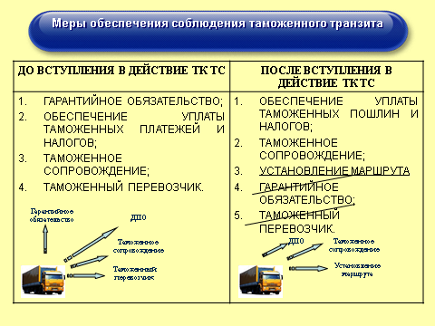

Необходимо отметить, что в соответствии со статьей 86 ТК ТС уплата таможенных пошлин, налогов обеспечивается следующими способами:
- денежными средствами (деньгами);
- банковской гарантией;
- поручительством;
- залогом имущества.
Кодексом Республики Казахстан «О таможенном деле в Республике Казахстан» (далее – ТК РК) дополнительно к вышеперечисленным способам обеспечения уплаты таможенных пошлин, налогов предусмотрен договор страхования.
Учитывая, что обеспечение уплаты таможенных пошлин, налогов способом договора страхования предусмотрено только национальным таможенным законодательством, данная мера обеспечения принимается только при осуществлении перевозки товаров от таможенного органа отправления Республики Казахстан до таможенного органа назначения Республики Казахстан. Применение договора страхования при транзитной перевозке по территории Российской Федерации и Республики Беларусь не допускается.
Иными словами, в случае перевозки иностранных товаров в соответствии с таможенной процедурой таможенного транзита от таможенного органа Республики Казахстан до таможенных органов Российской Федерации или Республики Беларусь, в качестве обеспечения уплаты таможенных пошлин, налогов используются способы, предусмотренные Таможенным кодексом Таможенного союза.

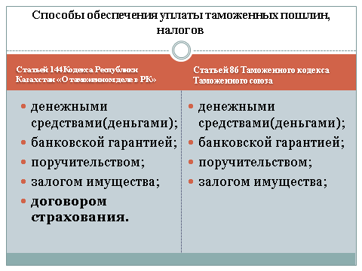

Обеспечение уплаты таможенных пошлин, налогов производиться плательщиком и таможенным представителем, а при перевозке товаров в соответствии с таможенной процедурой таможенного транзита – также и иным лицом за плательщика, если это иное лицо вправе владеть, пользоваться и (или) распоряжаться товарами, в отношении которых производиться обеспечение уплаты таможенных пошлин, налогов.
При перевозке товаров в соответствии с таможенной процедурой таможенного транзита обеспечение уплаты таможенных пошлин, налогов может быть представлено таможенному органу отправления либо таможенному органу назначения.
Регистрация обеспечения уплаты таможенных пошлин, налогов, согласно Постановлении Правительства Республики Казахстан от 23 ноября 2010 года № 1230 «Об утверждении Правил учета в таможенных органах обеспечения уплаты таможенных пошлин, налогов, определения суммы обеспечения уплаты таможенных пошлин, налогов, а также применения генерального обеспечения уплаты таможенных пошлин, налогов», производится путем оформления Карточки обеспечения уплаты таможенных пошлин, налогов (далее - Карточка).
Карточка оформляется в целях учета таможенными органами обеспечения уплаты таможенных пошлин, налогов и является для таможенных органов документом, подтверждающим принятие обеспечения уплаты таможенных пошлин, налогов, в том числе при перевозке товаров в соответствии с таможенной процедурой таможенного транзита.
Карточка оформляется в двух экземплярах и распределяется следующим образом. Первый экземпляр Карточки остается в структурном подразделении таможенного органа, зарегистрировавшего ее, которым является отдел (отделение) таможенных доходов. Второй экземпляр передается в структурное подразделение таможенного органа, в котором будет совершаться таможенная операция.
Соглашением «О некоторых вопросах предоставления обеспечения уплаты таможенных пошлин, налогов в отношении товаров, перевозимых в соответствии с таможенной процедурой таможенного транзита, особенностях взыскания таможенных пошлин, налогов и порядке перечисления взысканных сумм в отношении таких товаров» подписанного государствами-членами Таможенного союза 21 мая 2010 года в г. Санк-Петербурге (далее - Соглашение), предусмотрено, что документом, подтверждающим принятие обеспечения уплаты таможенных пошлин, налогов при перевозке товаров в соответствии с таможенной процедурой таможенного транзита, является Сертификат обеспечения уплаты таможенных пошлин, налогов (далее- Сертификат).
В соответствии статье 4 Соглашения декларант таможенной процедуры таможенного транзита представляет в таможенный орган отправления второй и третий экземпляры Сертификата одновременно с транзитной декларацией.
Признание Сертификата заключается в его принятии таможенным органом Стороны, осуществляющим выпуск товаров в соответствии с таможенной процедурой таможенного транзита.
Представленный Сертификат принимается в качестве документа, подтверждающего предоставление обеспечения уплаты таможенных пошлин, налогов, до истечения срока использования указанного Сертификата при наличии информации о выдаче Сертификата из таможенного органа, зарегистрировавшего Сертификат.
О принятии Сертификата при выпуске товаров в соответствии с таможенной процедурой таможенного транзита таможенный орган отправления информирует таможенный орган, зарегистрировавший Сертификат.
Далее в месте доставки перевозчик представляет таможенному органу назначения вместе с транзитной декларацией и иными имеющимися у него документами третий экземпляр Сертификата для его погашения.
После исполнения обязательств по таможенной операции, плательщик в письменной форме обращается в таможенный орган, оформивший Карточку, о возврате сумм обеспечения уплаты таможенных пошлин, налогов с предоставлением документов, подтверждающих своевременное и надлежащее исполнение обязательств при совершении таможенной процедуры.
Хотелось бы обратить внимание на то, что с 16.10.2013 года на территории Таможенного союза начал действовать электронный взаимообмен по оформленным Сертификатам обеспечения уплаты таможенных платежей и налогов (далее - Сертификат), необходимых для перемещения товаров по процедуре таможенного транзита по территории Российской Федерации, Республики Беларусь и Республики Казахстан.
Вышеназванная мера реализована на основании «Технологии информационного взаимодействия таможенных органов государств-членов Таможенного союза при контроле за перевозками товаров в соответствии с таможенной процедурой таможенного транзита» от 18 июня 2011 года (далее - Технология).
Данная Технология предусматривает обмен информацией о Сертификатах с помощью комплекса программных средств Национальных информационных систем Таможенного союза.
Благодаря вводу электронного взаимообмена Сертификатами у участника внешнеэкономической деятельности и других заинтересованных лиц появилась возможность на получение Сертификата на территории любой из стран-участниц Таможенного союза.
Необходимо отметить, что согласно статье 321 ТК РК, при таможенном транзите таможенные органы не требуют предоставления обеспечения уплаты таможенных пошлин, налогов, если:
1) в качестве декларанта выступают таможенный перевозчик или уполномоченный экономический оператор;
2) товары перемещаются железнодорожным и трубопроводным транспортом или по линиям электропередачи;
3) это установлено международными договорами Республики Казахстан, в частности при перемещении товаров согласно Таможенной Конвенции о международной перевозке грузов с применением книжки МДП 1975 года;
4) товары перевозятся под таможенным сопровождением;
5) в иных случаях, установленных ТК РК и (или) международными договорами государств - членов таможенного союза.
Иные случаи, когда не требуется обеспечение транзита определены в в выше указанном Соглашении от 21 мая 2010 года.
Так, согласно статье 5 Соглашения при таможенном транзите таможенные органы Таможенного союза не требуют предоставления обеспечения уплаты таможенных пошлин, налогов, если:
- товары предназначены для официального использования дипломатическими представительствами и консульскими учреждениями иностранных государств, а также приравненными к ним по объему привилегий органами и (или) миссиями международных организаций;
- международные почтовые отправления представляются к таможенному оформлению для их помещения под таможенную процедуру таможенного транзита операторами почтовой связи Таможенного союза.
- если сумма таможенных пошлин, налогов в отношении товаров, декларируемых в соответствии с таможенной процедурой таможенного транзита, превышает сумму, указанную в Сертификате, не более чем на эквивалент 500 (пятьсот) евро по курсу валют.

Ведущий специалист Отдела контроля доставки товаров
ДГД по ВКО
Жуманова А. К.

